嘉吉生化220t循环流化床锅炉超低排放改造项目
职业病危害控制效果评价公开表
建设单位名称 | 国网吉林省电力有限公司白城供电公司
地址 | 吉林省松原市宁江区查干淖尔南街1288号 |  | 联系人 | 苏志义
调查时间 | 2025/10/14
项目组人员名单
现场调查 | 李健、金成
现场采样/检测 | 徐佳琦、刘晓强
评价 | 李健
用人单位陪同人及现场调查证明 | 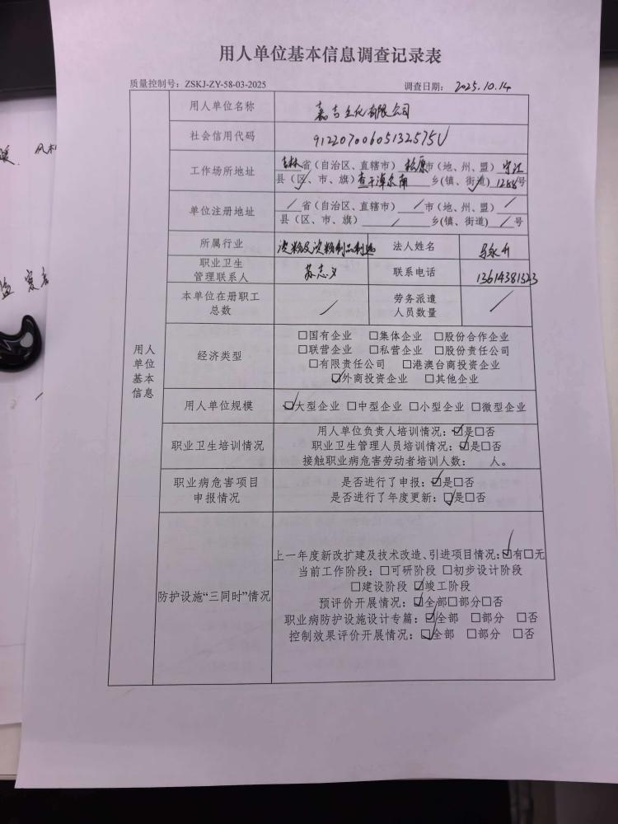
用人单位陪同人及现场调查证明 | 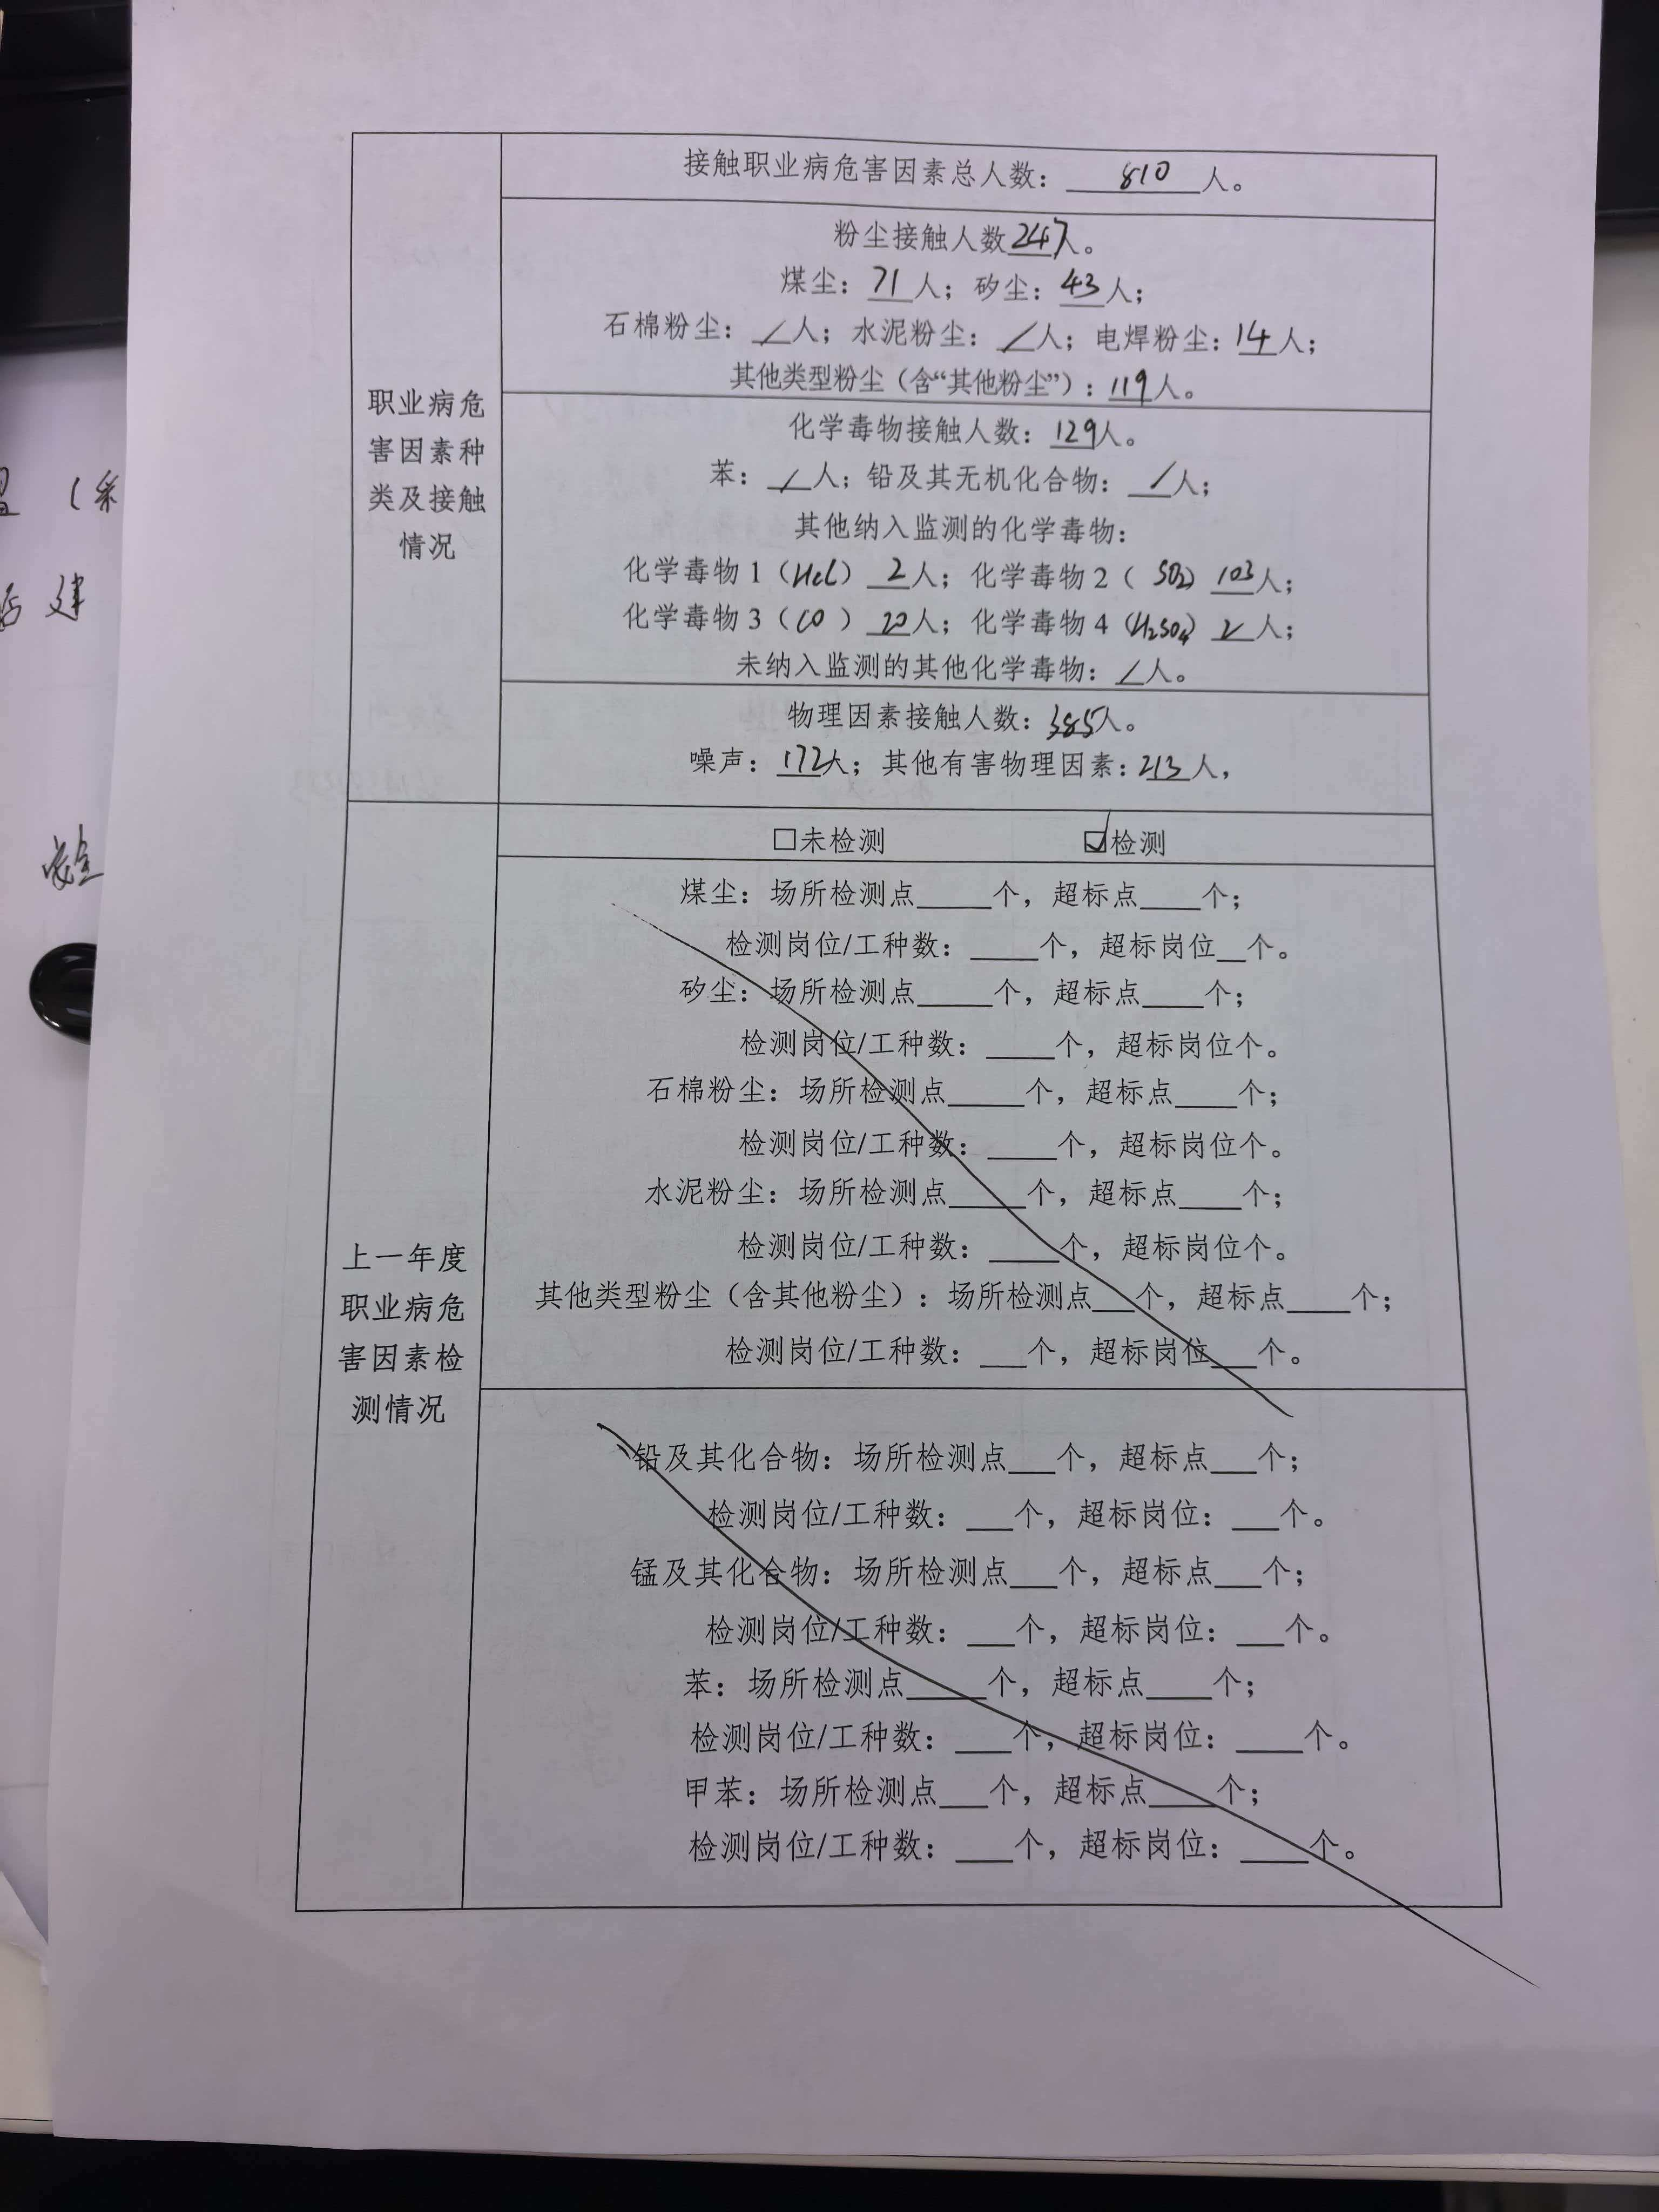
用人单位陪同人及现场调查证明 | 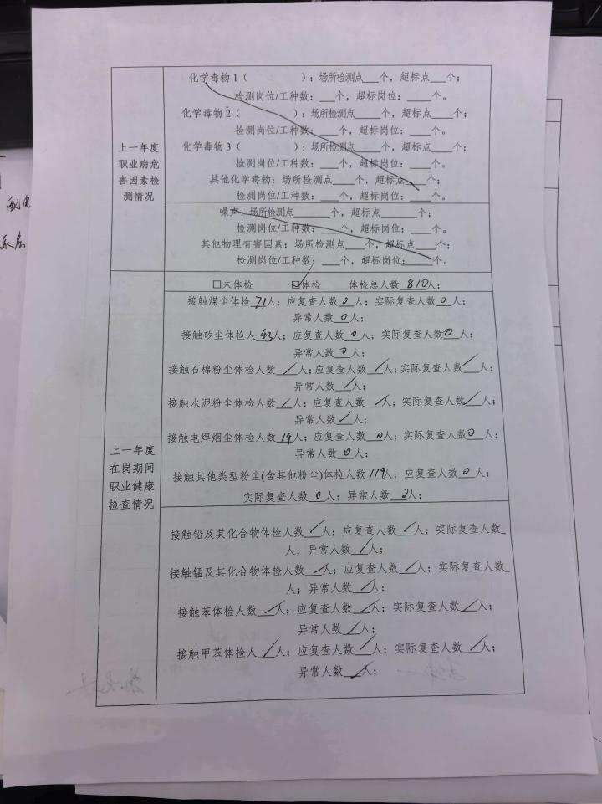
用人单位陪同人及现场调查证明 | 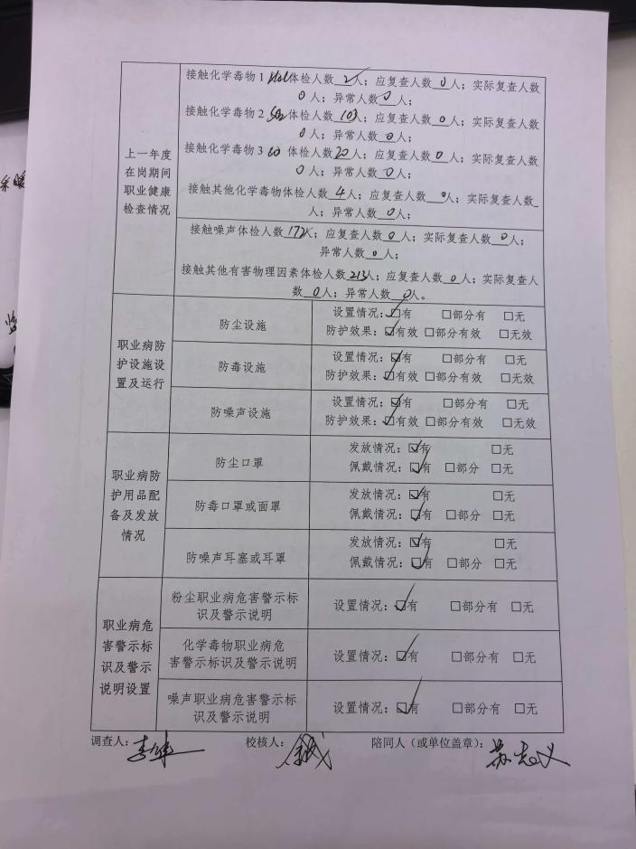
用人单位陪同人及现场调查证明

